PHP图像处理技术
第 1 章 图像处理技术基础 1
1.1 基本介绍 1
1.2 PHP绘图坐标体系 1
1.3 php绘图的基本步骤 1
第 2 章 php绘图技术 3
2.1 php绘图的常用函数 3
2.2 php绘图的案例演示 3
2.3 一个小练习 6
第 3 章 PHP绘图技术-应用实例 8
3.1 画出一个3d的饼状图. 8
3.2 给一个图片打上水印 9
3.3 课后练习题 10
3.4 课后练习题2 10
3.5 验证码的应用 11
3.6 对验证码的使用特别说明 19
3.7 给大家分享一个功能强大的图像处理工具类 19
3.8 课堂小练习 20

- 图像处理技术基础
  - 基本介绍
在我们网站开发中，我们会遇到这样的需求，比如登录的时候，需要动态的生成一个验证码或者我们需要对图片打水印，或者打上我们的logo 等，都需要使用到图像处理技术.
  - PHP绘图坐标体系
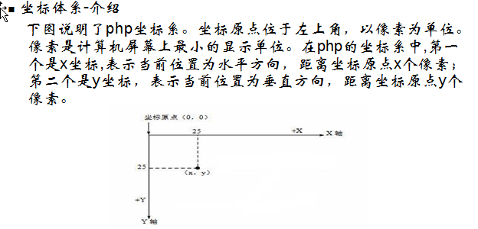
说明: 像素是一个密度单位，他的大小和用户的屏幕有关系，因此长度不固定.
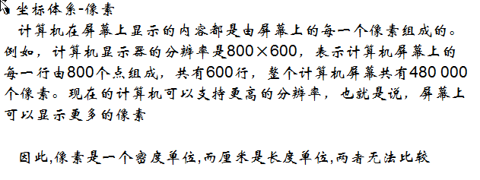
  - php绘图的基本步骤
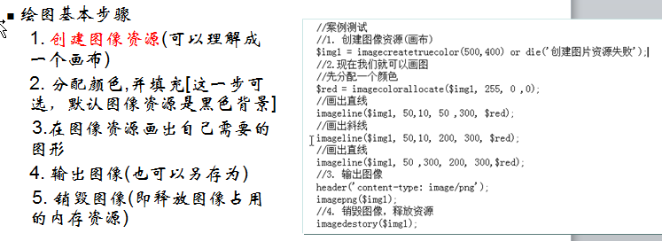
说明
- 大家一定要注意，如果要使用绘图技术，必须打开gd2扩展库.
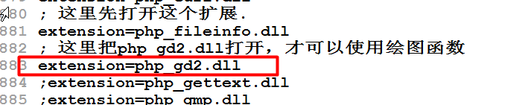
- php绘图技术
概述：在我们的项目开发中，我们会遇到这样的需求，比如登录，比如发帖等等。这时我们通过加入验证码机制，来防止恶意攻击，这里就会使用到绘图技术，比如给图片打上水印。。。。
  - php绘图的常用函数
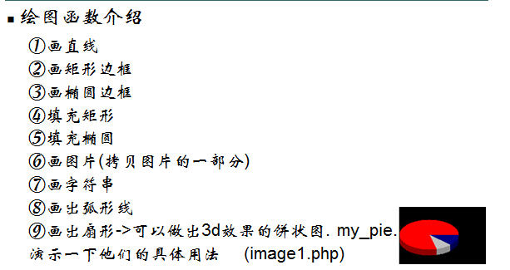
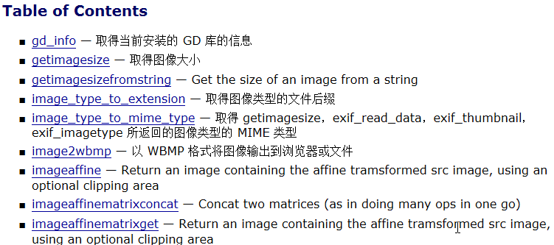
- 如何需要查询手册 函数库->图像生成和处理->GD函数
  - php绘图的案例演示
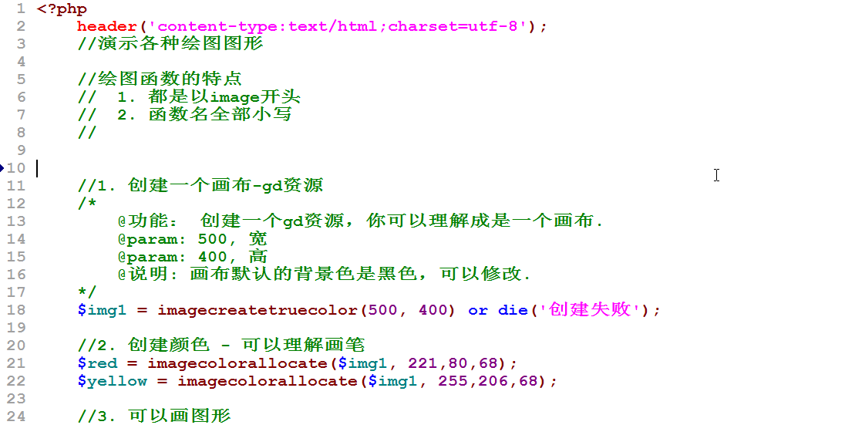
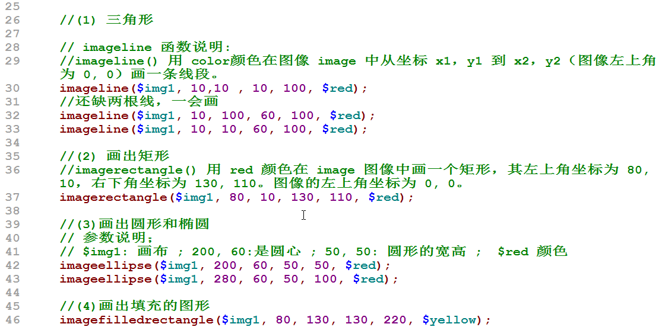
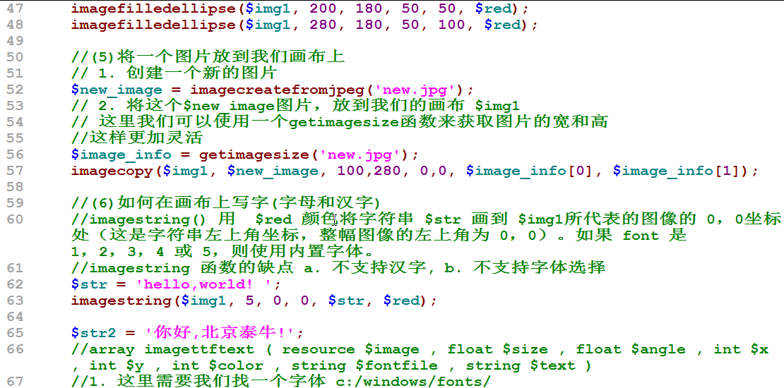
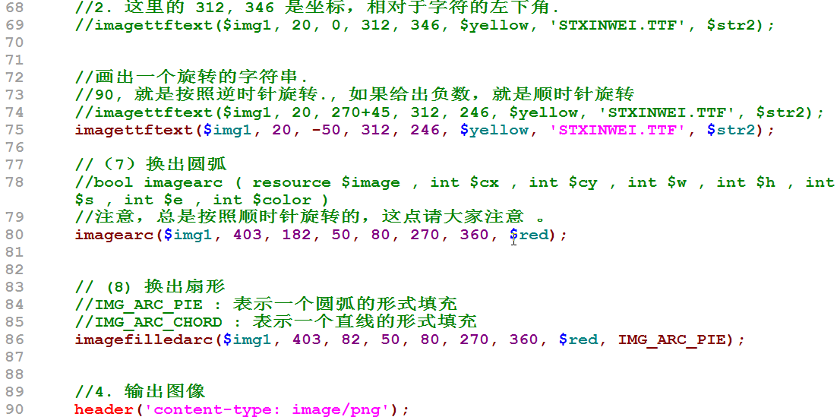
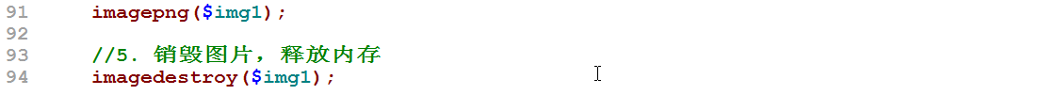 运行效果图:
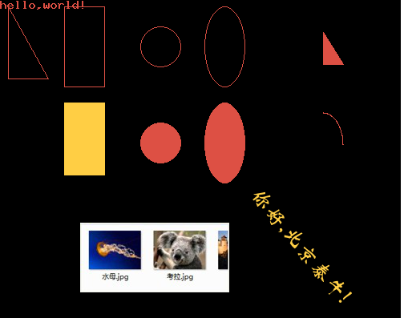

- 一个比较复杂的函数说明
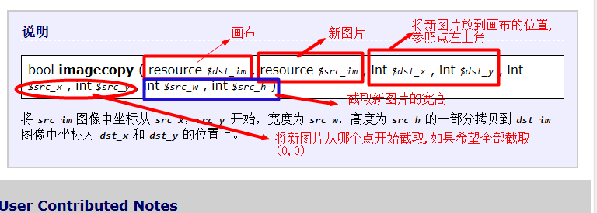
  - 一个小练习
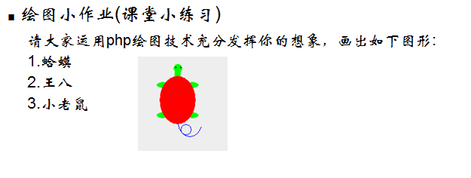
- PHP绘图技术-应用实例
我们学习PHP绘图技术，是希望可以使用到项目开发中.我们举几个案例来说明他的使用.
  - 画出一个3d的饼状图.
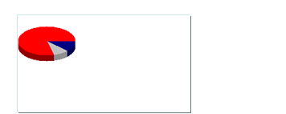
- 思路
我们可以认为这个3d 的饼状图是多个椭圆形叠加的效果.
- 先是多个暗色的椭圆叠加，然后在最上面加了一个明亮的盖子.
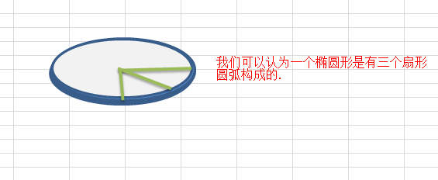
- 代码
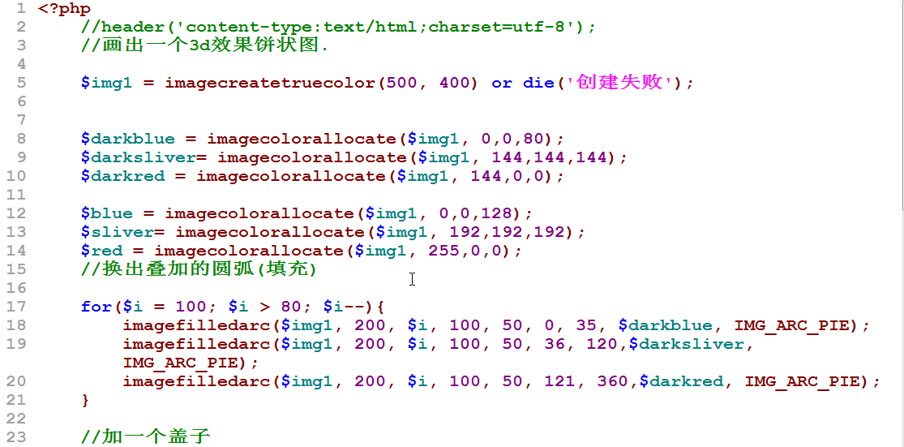
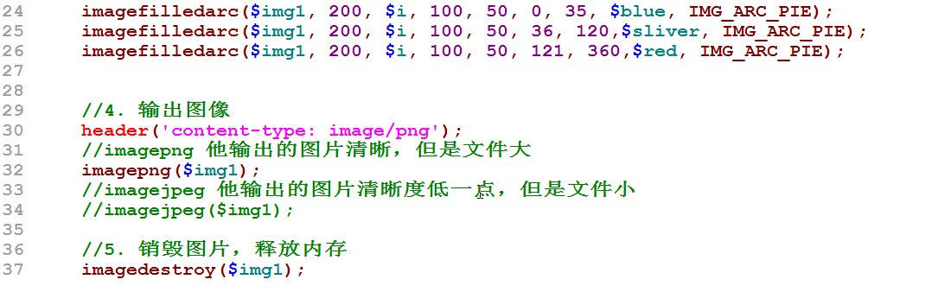
  - 给一个图片打上水印
给图片打上水印，在实际开发中使用的很多。举例说明:
- 效果图
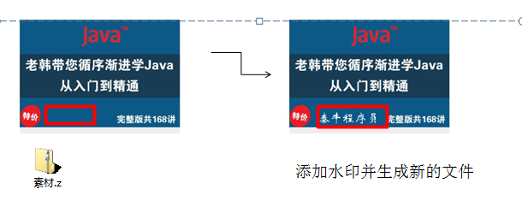
- 走代码-其实思路就是在一个图片(画布上) 添加文字
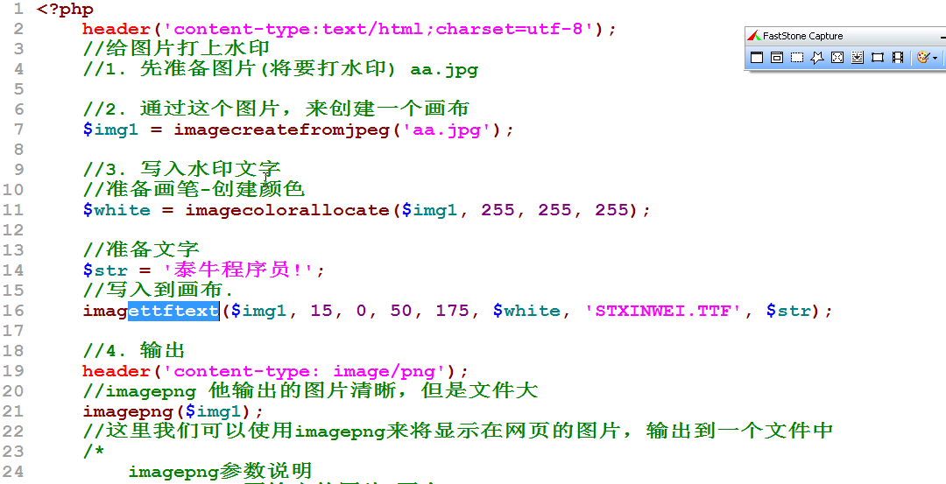
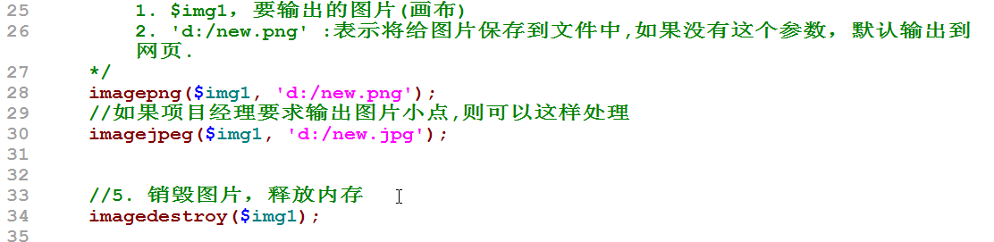
  - 课后练习题
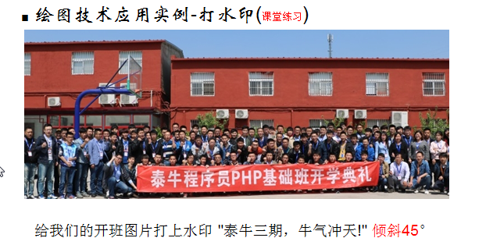
  - 课后练习题2
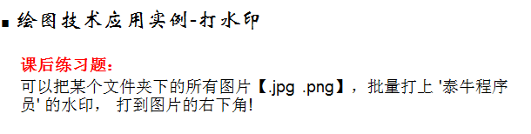
  - 验证码的应用
- 说明: 当我们注册用户，登录，发帖等等，为了防止用户恶意的攻击，验证码可以有效的进行保护.
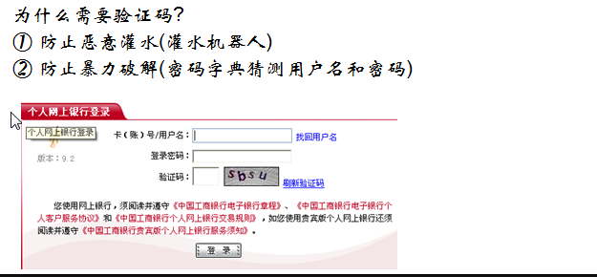
- 代码实现-(推出一个好用的验证码类Captcha.class.php )
- 案例演示:
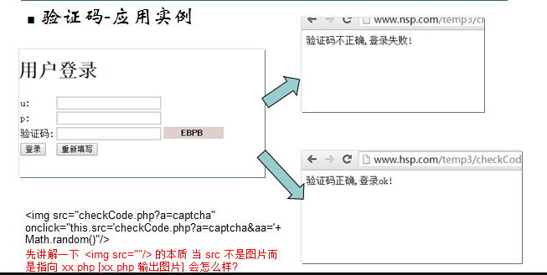
- 一个重要的基本知识点.
当一个<img src='xx.jpg'> 时，当然返回的是图片.
当一个<img src='xx.php'>时，如果该xx.php 返回的是图片，则也会看到图片信息.
案例演示:
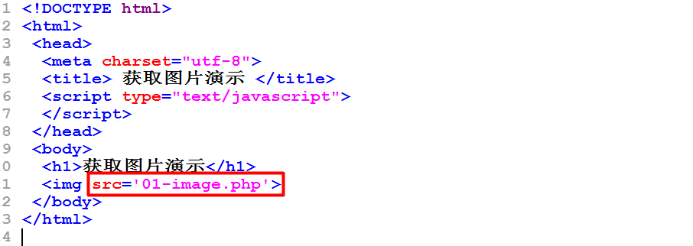
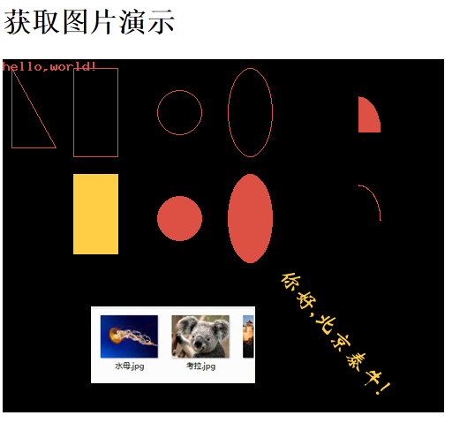
- 开发我们的验证码案例
- login.php 页面
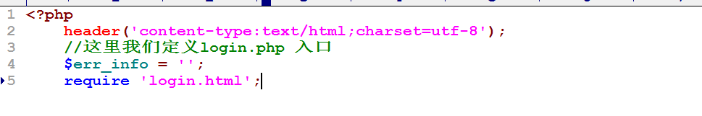
- login.htm
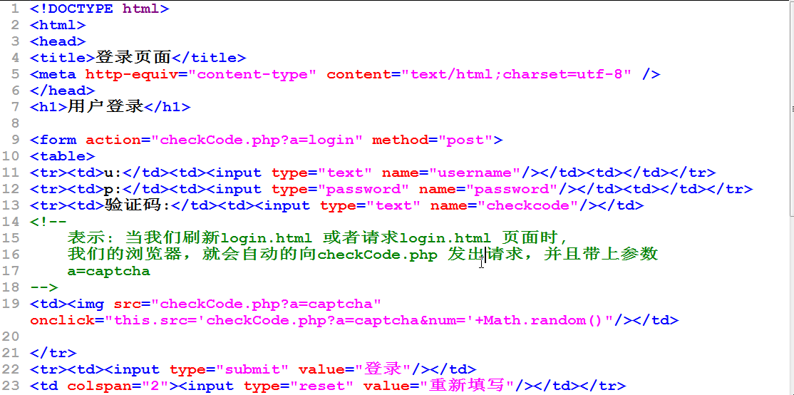
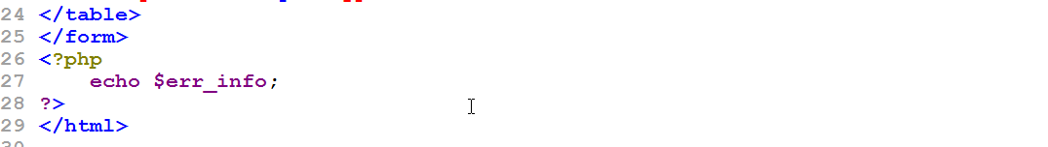
- checkCode.php
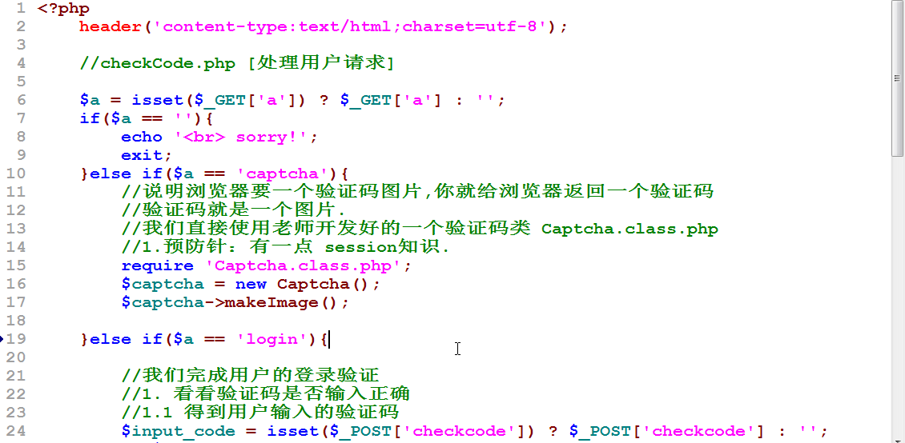
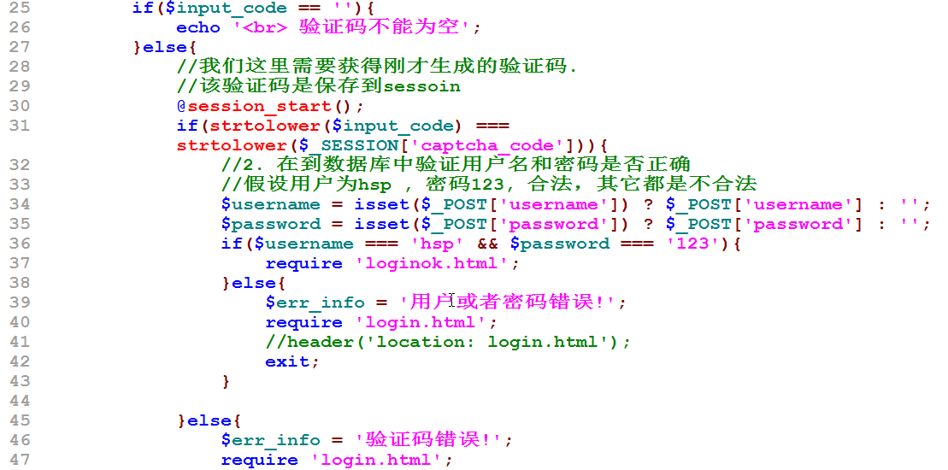
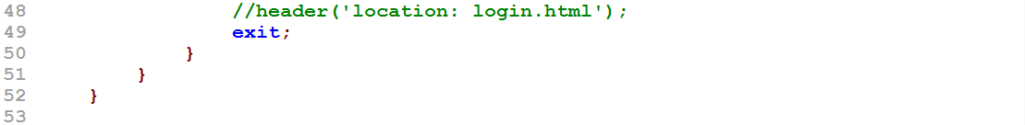

- Captcha.class.php
<?php

/**
* 验证码工具类
* CAPTCHA项目是Completely Automated Public Turing Test to Tell Computers and Humans Apart (全自动区分计算机和人类的图灵测试)的简称
*/
class Captcha {

//width 就是验证码图片宽
public $width = 100;
//height 就是验证码图片高
public $height = 20;
//code_len 验证码字串个数
public $code_len = 4;

public $pixel_number = 100;

//就是用于生成随机的数字和字母组合
private function _mkCode() {

// 有4位，大写字母和数字组成
// 思路，将所有的可能性，做一个集合。随机（依据某种条件）进行选择。
// 所有的可能的字符集合
$chars = 'ABCDEFGHIJKLMNPQRSTUVWXYZ123456789';
$chars_len = strlen($chars);// 集合长度
// 随机选取
$code = '';// 验证码值初始化
for($i=0; $i < $this->code_len; ++$i) {
// 随机取得一个字符下标
$rand_index = mt_rand(0, $chars_len-1);
// 利用字符串的下标操作，获得所选择的字符
$code .= $chars[$rand_index];
}

// 存储于session中
@session_start();
// 这里，将会把 $code 防在服务器的session 文件中.
// 看看.默认在服务器的 c:/windows/temp 目录下.
$_SESSION['captcha_code'] = $code;
return $code;

}

/**
* 生成验证码图片
* @param int $code_len 码值长度
*/
public function makeImage() {
// 一：处理码值
$code = $this->_mkCode();

// 二，处理图像
// 创建画布
$image = imagecreatetruecolor($this->width, $this->height);
// 设置背景颜色
$bg_color = imagecolorallocate($image, mt_rand(200, 255), mt_rand(200, 255), mt_rand(200, 255));
// 填充背景
imagefill($image, 0, 0, $bg_color);

// 分配字体颜色，随机分配，黑色或者白色
if (mt_rand(0, 1) == 1) {
$str_color = imagecolorallocate($image, 0, 0, 0);// 黑色
} else {
// 整数支持 不同进制表示
$str_color = imagecolorallocate($image, 255, 0xff, 255);// 白色
}
// 内置5号字体
$font = 5;
// 位置
// 画布大小
$image_w = imagesx($image);
$image_h = imagesy($image);
// 字体宽高
$font_w = imagefontwidth($font);
$font_h = imagefontheight($font);
// 字符串宽高
$str_w = $font_w * $code_len;
$str_h = $font_h;
// 计算位置
$str_x = ($image_w - $str_w) / 2 - 20;
$str_y = ($image_h-$str_h) / 2;
// 字符串, imagestring就是把验证码 $code写到$image画布
imagestring($image, $font, $str_x, $str_y, $code, $str_color);

// 设置干扰
for($i=1; $i<=$this->pixel_number; ++$i) {
$color = imagecolorallocate($image, mt_rand(0, 200), mt_rand(0, 200), mt_rand(0, 200));
imagesetpixel($image, mt_rand(0, $this->width-1), mt_rand(0,$this->height-1), $color);
}

// 输出，销毁画布
ob_clean();
header('Content-Type: image/jpeg');
imagejpeg($image);
imagedestroy($image);
}

/**
* 验证是否正确
* @param string $post_code 用户输入的验证码
*/
public function checkCode($post_code) {
@session_start();
// 先判断验证码合法性
$result = isset($post_code) && // 用户输入的存在
isset($_SESSION['captcha_code']) && // session中存在
strtoupper($post_code) == strtoupper($_SESSION['captcha_code']); // 相等
// 无论是否相等，都需要删除掉session中存在的验证码,然后重新生成!
if (isset($_SESSION['captcha_code'])) { unset($_SESSION['captcha_code']); }
// 返回验证结果
return $result;
}
}

  - 对验证码的使用特别说明
说明：我们进行验证码验证时，可以把验证函数封装到Captcha.class.php 中，这我们就可以对checkCode.php 进行一个改进.

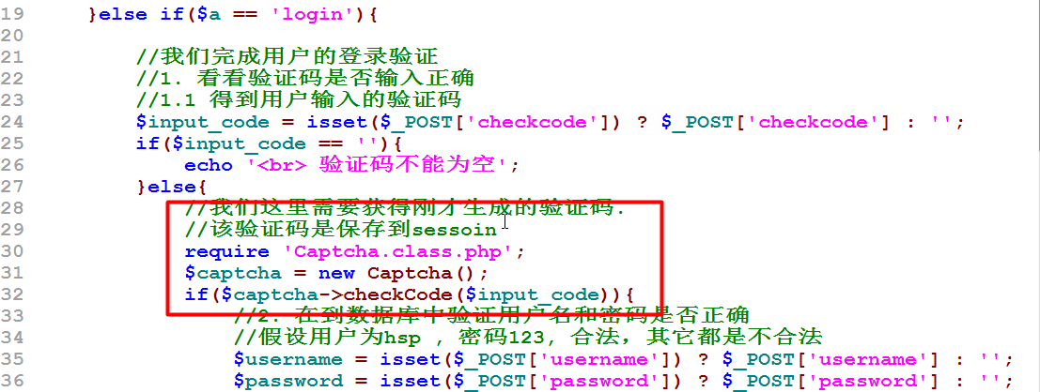
  - 给大家分享一个功能强大的图像处理工具类
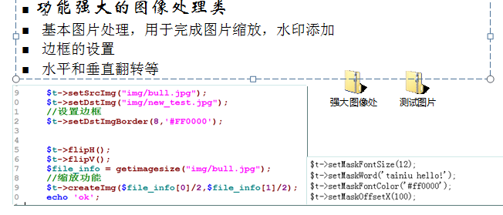
- 案例说明
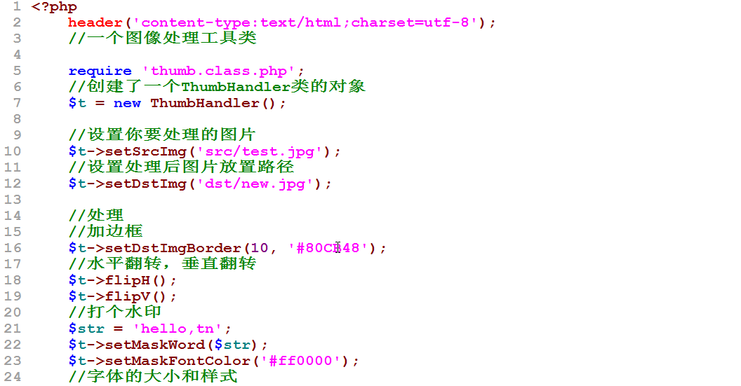
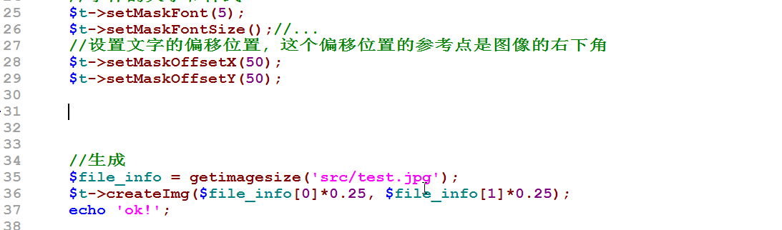
  - 课堂小练习
